MES: | AGOSTO |  |  | No. CONTRATO: |  | CPS-130-12-09-028-2024
NOMBRE CONTRATISTA: |  |  | ROBERTULIO GARCIA
NOMBRE SUPERVISOR: |  |  | JORGE HERNAN JIMENBEZ - DIRECTOR TÉCNICO (E)
TIPO DE REGISTRO: |  | DOCUMENTO FOTOGRAFIA DIGITAL
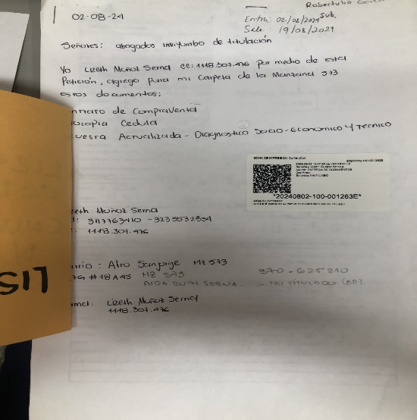 |  |  |  |  | 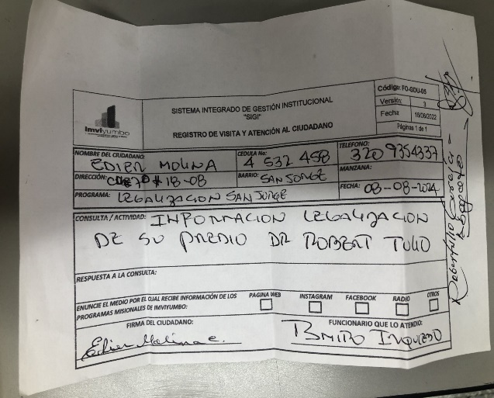
DESCRIPCION DE LA ACTIVIDAD |  |  |  |  | DESCRIPCION DE LA ACTIVIDAD
a) Apoyé en la revisión de expedientes de predios fiscales de los barrios Alto San Jorge, Panorama, que se encuentran en proceso de titulación. |  |  |  |  | b) Apoyé en la atención a ciudadanos dando asesoría jurídica sobre el tema de titulación de predios.
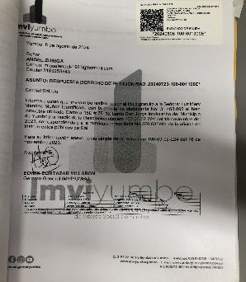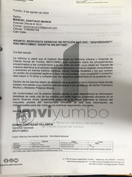  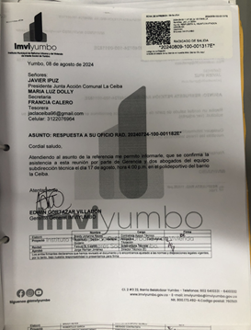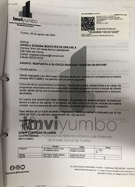 |  |  |  |  | 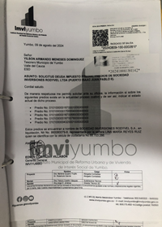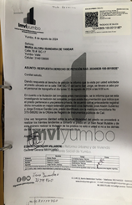  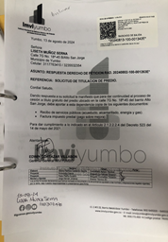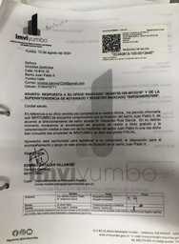
DESCRIPCION DE LA ACTIVIDAD |  |  |  |  | DESCRIPCION DE LA ACTIVIDAD
c) Proyecté respuestas a derechos de petición Radicado ODIN No. 1309E*, 1315E*, 1317E*, 1324E*. |  |  |  |  | c) Proyecté respuestas a derechos de petición Radicado ODIN No. 0381I*, 1318E*, 1342E*, 1344E*.
MES: | AGOSTO |  |  | No. CONTRATO: |  | CPS-130-12-09-028-2024
NOMBRE CONTRATISTA: |  |  | ROBERTULIO GARCIA
NOMBRE SUPERVISOR: |  |  | JORGE HERNAN JIMENEZ – DIRECTOR TÉCNICO (E)
TIPO DE REGISTRO: |  | DOCUMENTO FOTOGRAFIA DIGITAL
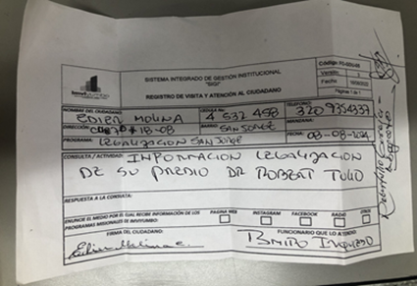 |  |  |  |  | 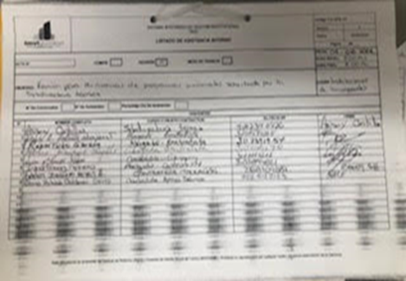
DESCRIPCION DE LA ACTIVIDAD |  |  |  |  | DESCRIPCION DE LA ACTIVIDAD
e) Brindé apoyo en la atención de usuarios del programa de Titulación de Predios, de los diferentes barrios en el Municipio de Yumbo |  |  |  |  | f) Apoyé en reunión solicitada por la Dra. Faisury Castillo, Subdirectora Técnica de Imviyumbo. Tema: avances en los procesos de las actividades asignadas.
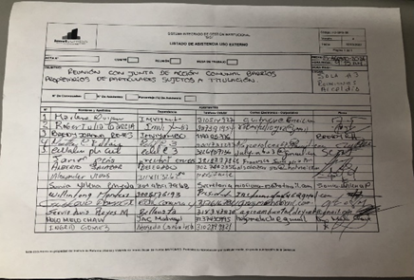
DESCRIPCION DE LA ACTIVIDAD |  |  |  |  | DESCRIPCION DE LA ACTIVIDAD
f) Apoyé en reunión para avances de programas misionales solicitada por la subdirección técnica tema: Avances en Titulación de predios.

